РОССИЙСКИЙ УНИВЕРСИТЕТ ДРУЖБЫ НАРОДОВ
Факультет физико-математических и естественных наук
Кафедра прикладной информатики и теории вероятностей

ОТЧЕТ
по лабораторной работе № 5
дисциплина: Архитектура компьютера

Студент:

Группа:

МОСКВА
2022 г.

Цел работу:

Oсвоение процедуры компиляции и сборки программ, написанных на ассемблере NASM.

Ход работы:

1. В каталоге ~/work/arch-pc/lab05 с помощью команды cp создайте копию файла hello.asm с именем lab5.asm

2. С помощью любого текстового редактора внесите изменения в текст программы в файле lab5.asm так, чтобы вместо Hello world! на экран выводилась строка с вашими фамилией и именем.

3. Оттранслируйте полученный текст программы lab5.asm в объектный файл. Выполните компоновку объектного файла и запустите получившийся исполняемый файл.

4. Скопируйте файлы hello.asm и lab5.asm в Ваш локальный репозиторий в каталог ~/work/study/2022-2023/"Архитектура компьютера"/arch-pc/labs/lab05/. Загрузите файлы на Github.

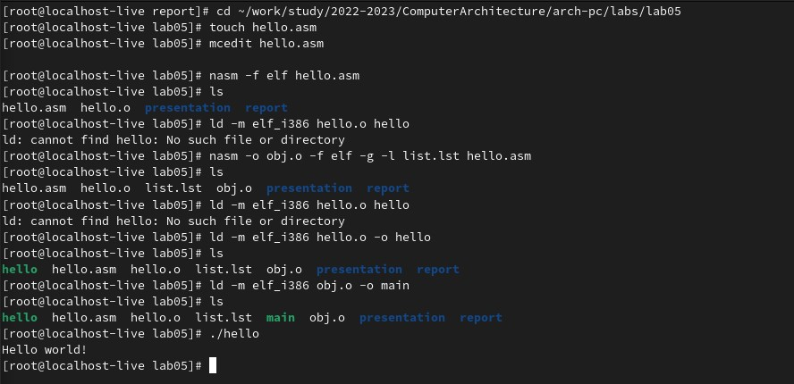

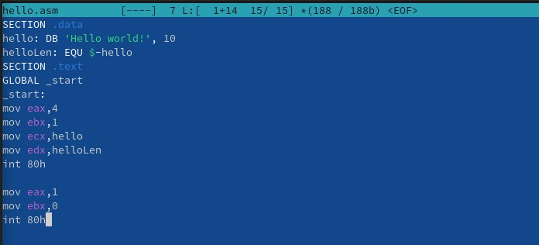

Контрольные вопросы:
1. Какие основные отличия ассемблерных программ от программ на языках высокого уровня?
Язык высокого уровня практически не привязан ни к конкретному процессору, ни к операционной системе (если не используются специфические директивы). Язык ассемблера – это низкоуровневый язык программирования, на котором вы пишите свои программы. Для каждого процессора существует свой язык ассемблера.
2. В чём состоит отличие инструкции от директивы на языке ассемблера?
Инструкция непосредственно преобразуется в то, что может выполнить процессор. Директива-это то, что ассемблер может интерпретировать и что-то говорит о том, как должны быть собраны инструкции. Директивы-это никогда не то, что увидит процессор.
3. Перечислите основные правила оформления программ на языке ассемблера.
Правила оформления ассемблерных программ. При наборе программ на языке ассемблера придерживайтесь следующих правил: * директивы набирайте большими буквами, инструкции - малыми; * пишите текст широко - не скупердяйничайте; * не выходите за край экрана, т.е. не делайте текст шире 80 знаков - его не удобно будет редактировать и печатать; * для отступов пользуйтесь табуляцией (клавиша TAB); * блоки комментариев задавайте с одинаковым отступом.
4. Каковы этапы получения исполняемого файла?
Создание исполняемого файла издавна производилось в три этапа: (1) обработка исходного кода препроцессором, (2) компиляция в объектный код и (3) компоновка объектных модулей, включая модули из объектных библиотек, в исполняемый файл. Это классическая схема для компилируемых языков.
5. Каково назначение этапа трансляции?
Трансляция исходного текста программы состоит в преобразовании предложений исходного языка в коды машинных команд и выполняется с помощью транслятора с языка ассемблера (т. е. с помощью программы ассемблера).
7. Какие файлы могут создаваться при трансляции программы, какие из них создаются по умолчанию?
Если трансляция прошла успешно, на экран выводится сообщение «Конец сеанса» и создаются файлы p. obj, p.exe и p.
8. Каковы форматы файлов для nasm и ld?
Плоский бинарный формат.

